Утвержден
на президиуме РК профсоюза
10 июня 2021 г., протокол № 41

Публичный отчет
Михайловской районной организации Профсоюза работников народного образования и науки РФ
за 2020 год

- Краткая характеристика районной организации Профсоюза работников народного образования и науки РФ.
В 2020 году всего образовательных учреждений по муниципальному образованию Михайловского муниципального района Рязанской области - 34:
- общеобразовательных школ – 13;
- филиалов - 8;
- дошкольных образовательных организаций - 8;
- организаций дополнительного образования - 2;
- школ – интернатов – 2;
- других организаций – 1.
Профсоюзных организаций – 34.
В отчетном году созданы новые организации: МДОУ «Детский сад «Колокольчик»», МБУ ДО «Дом детского творчества», МБУ ДО «Михайловская детско-юношеская спортивная школа».
Всего работающих – 998 человек.
Всего членов профсоюза 949 человек:
- в школах – 662 члена профсоюза;
- в дошкольных учреждениях – 231 член профсоюза;
- в организациях дополнительного образования – 21 член профсоюза;
- в других организациях – 35 членов профсоюза.

Не являются членами профсоюза 49 человек:
- в МОУ «Михайловская СОШ №1» из 46 работающих – 2 человека не являются членами профсоюза;
- в Пушкарском филиале МОУ «Михайловская СОШ № 1» из 17 работающих - 1 человек не является членом профсоюза;
- в МОУ «Михайловская СОШ №3» из 32 работающих – 6 человек не являются членами профсоюза;
- в МОУ «Печерне-Высельская ООШ» из 18 работающих – 2 человека не являются членами профсоюза;
- в МДОУ «Детский сад «Веснушки»» из 21 работающего – 1 человек не является членом профсоюза;
- в Михайловской школе – интернате из 65работающих – 37 человек не являются членами профсоюза.
В 2020 году по заявлению никто не вышел из профсоюза.

Большинство образовательных учреждений сохраняют высокий процент профсоюзного членства. 30 первичек имеют 100% членство на протяжении многих лет:
- МОУ «Михайловская СОШ № 2» муниципального образования – Михайловский муниципальный район Рязанской области.
- Первомайский филиал МОУ «Михайловская СОШ №2» муниципального образования – Михайловский муниципальный район Рязанской области.
- Стрелецко-Высельский филиал МОУ «Михайловская СОШ №2» муниципального образования – Михайловский муниципальный район Рязанской области.
- Козловский филиал МОУ «Михайловская СОШ № 1» муниципального образования – Михайловский муниципальный район Рязанской области.
- Щетиновский филиал МОУ «Михайловская СОШ №1» муниципального образования – Михайловский муниципальный район Рязанской области.
- Новопанский филиал МОУ «Михайловская СОШ №3» муниципального образования – Михайловский муниципальный район Рязанской области.
- МОУ «Октябрьская СОШ № 2» муниципального образования – Михайловский муниципальный район Рязанской области.
- Маковский филиал МОУ «Октябрьская СОШ №2» муниципального образования – Михайловский муниципальный район Рязанской области.
- МОУ «Виленская СОШ» муниципального образования – Михайловский муниципальный район Рязанской области.
- МОУ «Голдинская СОШ» муниципального образования – Михайловский муниципальный район Рязанской области.
- МОУ «Заревская СОШ» муниципального образования – Михайловский муниципальный район Рязанской области.
- МОУ «Слободская СОШ» муниципального образования – Михайловский муниципальный район Рязанской области.
- МОУ «Чапаевская СОШ» муниципального образования – Михайловский муниципальный район Рязанской области.
- МОУ «Поярковская ООШ» муниципального образования – Михайловский муниципальный район Рязанской области.
- МОУ «Чуриковская ООШ» муниципального образования – Михайловский муниципальный район Рязанской области.
- МДОУ «Детский сад № 4» муниципального образования – Михайловский муниципальный район Рязанской области.
- МДОУ «Детский сад «Колосок»» муниципального образования – Михайловский муниципальный район Рязанской области.
- МДОУ «Детский сад «Березка»» муниципального образования – Михайловский муниципальный район Рязанской области.
- МДОУ «Детский сад «Колокольчик»» муниципального образования – Михайловский муниципальный район Рязанской области.
- МДОУ «Детский сад «Василек»» муниципального образования – Михайловский муниципальный район Рязанской области.
- МБДО «Детский сад «Солнышко» муниципального образования – Михайловский муниципальный район Рязанской области.
- МБУ ДО «Дом детского творчества» муниципального образования – Михайловский муниципальный район Рязанской области.
- МБУ ДО «Михайловская детско-юношеская спортивная школа» муниципального образования – Михайловский муниципальный район Рязанской области.
- Управление образования и молодежной политики администрации муниципального образования Рязанской области.
- Чапаевская школа-интернат муниципального образования – Михайловский муниципальный район Рязанской области.
- МДОУ «Детский сад «Родничок»» муниципального образования – Михайловский муниципальный район Рязанской области.
- Рачатниковский филиал МОУ «Михайловская СОШ № 1» муниципального образования – Михайловский муниципальный район Рязанской области.

Процент профсоюзного членства Михайловской районной организации профсоюза выше областного показателя и составляет в 2020 году – 95,1 % (2019 году 95,7 %). Состав первичных профсоюзных организаций стабильный, сохраняется постоянным на протяжении многих лет. В результате целенаправленной работы профсоюзным активом по организационному укреплению первичных профсоюзных организаций, усилению работы по мотивации профсоюзного членства за последние годы выхода из профсоюза по личным заявлениям не было.
Возглавляли в 2020 году профсоюзные организации целеустремленные, ответственные, любящие свою профсоюзную работу люди, готовые в любую минуту прийти на помощь своим коллегам. Много лет посвятили профсоюзной работе:
- Евтеева Татьяна Петровна - председатель ППО Щетининского филиала МОУ «Михайловская СОШ №1»;
- Котусова Валентина Ивановна – председатель ППО Стрелецко-Высельского филиала МОУ «Михайловская СОШ №2»;
- Орлова Надежда Николаевна - председатель ППО МОУ «Михайловская СОШ №3»;
- Кузьмичева Маргарита Александровна - председатель ППО Новопанского филиала МОУ «Михайловская СОШ №3»;
- Комягина Татьяна Николаевна - председатель ППО МОУ «Октябрьская СОШ №2»;
- Фомичева Оксана Викторовна - председатель ППО МОУ «Чапаевская СОШ»;
- Лебедева Клавдия Александровна - председатель ППО МОУ «Печерне-Высельская ООШ »;
- Фролова Татьяна Александровна - председатель ППО МОУ «Чуриковская ООШ»;
- Родимова Светлана Владимировна – председатель ППО МДОУ «Детский сад «Березка»»;
- Бараковская Светлана Петровна - председатель ППО Рачатниковского филиала МОУ «Михайловская СОШ №1».
Профсоюзный актив в первичных профсоюзных организациях –
556 человек.
Членов Михайловской районной организации Профсоюза работников народного образования и науки РФ - 19 человек:
- 5 человек – кандидатов в члены РК профсоюза.
- 5 человек – членов контрольно – ревизионной комиссии Михайловской районной организации Профсоюза работников народного образования и науки РФ.
- 7 человек являются членами президиума районной организации Профсоюза.
- Морозов Игорь Александрович, директор МОУ «Голдинская СОШ» - внештатный технический инспектор труда Профсоюза Михайловского района.
- Фомин Алексей Игоревич – специалист по охране труда МОУ «Михайловская СОШ №1», внештатный технический инспектор труда Профсоюза Михайловского района.
- Ассоров Олег Викторович, учитель МОУ «Слободская СОШ» – внештатный технический инспектор труда Профсоюза Михайловского района.
- Сергеева Ирина Александровна, директор МОУ «Михайловская СОШ №3», правовой инспектор Профсоюза Михайловского района.

- Социальное партнерство

Основным правовым актом, регулирующим трудовые, социально-экономические, профессиональные отношения между работодателями и работниками, является коллективный договор и трехстороннее районное соглашение, цель которых обеспечение социально-экономических гарантий работников и формирование механизма защиты их законных интересов, обеспечение социального согласия, партнерства в условиях проведения экономических реформ.
Сегодня не только профсоюз, но и органы власти, работодатели заинтересованы в его подписании. Ни противостояние, ни постоянная борьба, а социальное партнерство помогают решать личные проблемы.
Районное Трехстороннее Соглашение принято на 2020-2022 годы.
Традиция по социальному партнерству сложилась давно – это самое главное направление в деятельности районной профсоюзной организации.
Райком профсоюза на протяжении многих лет заключает трехстороннее Соглашение между администрацией муниципального образования Михайловский муниципальный район Рязанской области, Управлением образования и молодежной политики администрации муниципального образования – Михайловский муниципальный район Рязанской области и районной профсоюзной организацией работников народного образования и науки Российской Федерации.
Соглашение, подписанное главой администрации муниципального образования – Михайловский муниципальный район, позволяет качественно изменить содержание Соглашения и сохранить многие социальные гарантии.
На основе областного и районного Соглашений во всех образовательных учреждениях (их 34) заключены Коллективные договоры. Стопроцентный охват всех учреждений Коллективными договорами, на протяжении многих лет, достигнут благодаря грамотной работы опытных профсоюзных активистов каждой школы и дошкольных учреждений. За успешную работу по социальному партнерству неоднократно работодатели были награждены грамотами Райкома профсоюза, Обкома профсоюза, имеют благодарности.
Подводя итоги выполнения Соглашения и Коллективных договоров, можно сказать, что льгот стало больше.
Закончилось Соглашение в декабре 2019 года, и было нужно думать над новым Соглашением, новыми льготами, хуже что было, мы не могли принимать.
Поэтому в новом районном Соглашении на 2020-2022 годы и Коллективных договорах разработаны и приняты дополнительные меры социальной защиты работников отрасли.
Благодаря развитию социального диалога, в большинстве школ и детских садов Михайловского района льгот прибивалось для работников образовательных учреждений и было в 2020 году выплачено:
- председателям первичных профсоюзных организаций впервые производилась доплата от 30% до 75 % от базового оклада;
- при увольнении работникам выплачивались по 2 базовых оклада;
- при рождении ребенка – оклад;
- выплата к отпуску лечебного пособия до 2-х базовых окладов;
- к юбилейным датам (50 лет, 60 лет женщины, 65,70) единовременная выплата – 5 тыс. рублей;
- Дополнительные оплачиваемые отпуска:
- по 3 дня за работу без больничных листов;
- по 3 дня победителям различных конкурсов, соревнований, олимпиад; воспитателям за высокую наполняемость групп воспитанниками; уполномоченным по охране труда; уполномоченным по социальному страхованию; на похороны близких родственников; проводы в Армию; на бракосочетание; рождение ребенка; директорам школ и их заместителям по 3 дня за ненормированный рабочий день; за организацию работы на пришкольном участке в каникулярный период; за работу в проведении ОГЭ, ЕГЭ по 2 дня за каждый экзамен; повару – 7 календарных дней, оператору стиральных машин, водителям автобуса за вредные условия труда – по 7 календарных дней; за работу в должности председателя Совета по профилактике правонарушений – по 3 дня.
За достижение высоких результатов в конкурсе «Воспитатель года»:
- 1 место – 4 календарных дня к отпуску;
- 2 место - 3 календарных дня к отпуску;
- 3 место - 2 календарных дня к отпуску;
- за участие – 1 календарный день.
Дополнительный отпуск наставнику - 3 календарных дня к отпуску;
кастелянше - 7 календарных дней к отпуску;
- надбавка медицинским работникам за непрерывный стаж работы:
- дополнительный отпуск 12 календарных дней и 6-ти часовой рабочий день. Оплата труда медицинских работников образовательного учреждения производилась применительно к условиям труда, установленным для аналогичных категорий работников, занятых в медицинской сфере;
- ежемесячная надбавка за выслугу лет работникам централизованной бухгалтерии:
- за стаж 10% от базового оклада.
Дополнительные оплачиваемые отпуска за стаж работы:
- от 1 до 5 лет – 6 календарных дней;
- от 5 до 10 лет – 8 календарных дней;
- от 10 до 15 лет – 10 календарных дней;
- свыше 15 – 12 календарных дней.
Премия за своевременную сдачу отчета:
- полугодового – в размере базового оклада;
- за 9 месяцев – в размере базового оклада;
- годового отчета – базового оклада;
- за подготовку победителя областных предметных олимпиад – 6 календарных оплачиваемых дня к отпуску;
- доплата или единовременная выплата работникам, награждённым федеральными, региональными, муниципальными наградами в области образования:
- оплата работникам, награжденным федеральными наградами в размере базового оклада; региональными в размере 3000 рублей, муниципальными в области образования – 1000 рублей; 20% от базового оклада;
15 % от базового оклада;
10% от базового оклада;
- единовременное пособие выходящим на пенсию в возрасте 55 лет (женщинам) и 60 лет (мужчинам):
- пособие в размере 5000 рублей (есть в ряде школ – в сумме трех базовых окладов).
- При уходе (расчете из образовательного учреждения – 5 000 рублей);
- единовременная выплата молодым специалистам:
- 50 тыс. рублей;
- ежемесячная надбавка к заработной плате молодым специалистам со стажем работы до 3-х лет:
- С высшим образованием – 2000 руб. в месяц;
- со средним специальным – 1500 руб. в месяц;
- единовременная выплата к юбилейным датам в размере 5 тыс. рублей;
- материальная помощь при рождении ребёнка в размере 5 тыс. рублей; в размере базового оклада по нескольким школам;
- материальная помощь работникам (в случае длительного лечения, стихийного бедствия, смерти близких родственников, несчастного случая и т.д.):
- длительное лечение – 3000руб (есть школы – 1000 руб.);
- - стихийные бедствия – 5000 руб.;
- - смерть близких родственников – 10000 руб.;
- - несчастных случаях – 10000 руб.;
- материальная помощь на погребение 15 000руб. (есть школы, где от 5 до 10 тысяч рублей);
- льгота по оплате за содержание детей в ДОУ:
- на первого ребенка – 20%;
- - на второго – 50%;
- - на третьего – 70%;
- муниципальная надбавка:
- классный чин от 427 руб. до 1276 руб.;
- дополнительные дни к отпуску выборным профсоюзным работникам, не освобожденным от производственной деятельности:
- - 5 календарных дней к отпуску председателю профкома;
- - 3 календарных дня членам профкома;
- Дополнительные выплаты:
- за работу с библиотечным фондом – 20% от базового оклада;
- за оформление школьных стендов – до 10% от базового оклада;
- за сохранность оборудования швейной мастерской – до 10% от базового оклада;
- за заведование спортивным залом – до 45% от базового оклада;
- за организацию работы методического совета школы – до 30% от базового оклада;
- за организацию и качество работы на учебно-опытном участке – до 30 % от базового оклада;
- руководителям школьных методических объединений – до 45% от базового оклада;
- за организацию работы столовой – до 30% от базового оклада;
- за организацию работы танцевальной студии – до 30 % от базового оклада;
- за работу наставником, закрепленным за работником из числа молодежи в первый год работы – до 15% от базового оклада;
- руководителю выборного органа первичной профсоюзной организации в размере от 10% до 30%; от 50% до 75% от должностного оклада; 5 баллов ежемесячно;
- за подготовку кабинета к новому учебному году – от 10 до 100% от базового оклада;
- за аттестацию музея – до 30% от базового оклада;
- за организацию, руководство пришкольным летним оздоровительным лагерем – до 2-х базовых окладов.
Премирование работников школы:
-в связи с празднованием Дня учителя – от 100 до 5 тыс. рублей, при наличии экономии фонда заработной платы по согласованию с профсоюзным комитетом школы.
- Дети, работников муниципальных образовательных учреждений, имели право на первоочередной прием в детские дошкольные образовательные учреждения.
Выплата к отпуску лечебного пособия – не менее 1000 рублей каждому работнику.
За стаж работы: отработали более 20 лет в одном учреждении – 5000руб.
Водителям автобуса – 4% от должностного оклада.
Оплата труда работников, занятых на тяжелых работах:
- повару – 12% от тарифной ставки;
- кухонному работнику – 12% от тарифной ставки;
- оператору стиральных машин – 12% от тарифной ставки;
- завхозу –12% от тарифной ставки;
- рабочему по обслуживанию здания – 12% от тарифной ставки;
- учителю химии –12% от тарифной ставки;
- учителю информатики –12% от тарифной ставки;
- лаборанту -12% от тарифной ставки.
Водителю автобуса за обеспечение мер безопасности при перевозке детей доплачивали до 50% от базового оклада.
За сопровождение детей при перевозке автобусами доплачивали до 50% от базового оклада.
За техническое обслуживание автобуса – до 100% от базового оклада.
За делопроизводство – до 50% от базового оклада.
За работу со школьным сайтом – до 50% от базового оклада.
За работу с электронным журналом школы – до 50% от базового оклада.

За 2020 год никаких проблем установления и финансирования доплат, носящих стимулирующий характер ( вознаграждение за выполнение функций классных руководителей, за проверку тетрадей, за кабинеты, мастерские, участки, доплаты за группы продленного дня, за делопроизводство, директорам школ, руководителям методических объединений и т.д.) не возникало. Выплата в размере от 10% до 30% от базовой ставки производилась раздатчикам заработной платы. Молодому специалисту (Графова А.С., учитель истории и обществознания Козловского филиала МОУ «Михайловская СОШ №1») выплачены подъёмные в размере 50 тысяч рублей.
Медицинские работники учреждений образования получали надбавки в размерах, аналогичных установленных медицинским работникам учреждений здравоохранения.
998 работникам учреждений образования оплачен дополнительный отпуск за работу без больничных листов, победителям различных конкурсов, соревнований, олимпиад, воспитателям за высокую наполняемость групп воспитанниками, уполномоченным по охране труда, уполномоченным по социальному страхованию, членам профкома, председателям первичных профсоюзных организаций; по 3 оплачиваемых дня получили работники образовательных учреждений на похороны близких, проводы в армию, на бракосочетание. Директорам школ и их заместителям дополнительно выделены 3 дня к отпуску за ненормированный рабочий день.
За работу с опасными, вредными и тяжелыми условиями труда производилась доплата 12% согласно СОУТ.
Единовременная выплата производилась в размере двух окладов к 55-ти и 60-тилетию и юбилейным датам работникам учреждений образования.
Администрация учитывала мнение профсоюзного комитета по следующим вопросам:
- положение о новой системе оплаты труда;
- расторжение трудового договора с работниками, являющимися членами профсоюза, по инициативе работодателя (ст. 82, 374 ТК РФ;
- очередность предоставления отпусков (ст. 123 ТК РФ);
- установление сроков оплаты заработной платы (ст. 136 ТК РФ);
- утверждение Правил внутреннего трудового распорядка (ст. 190 ТК РФ);
- установление сроков выплаты заработанной платы работникам (ст. 136 ТК РФ);
- установление размеров повышения заработанной платы за вредные или особые условия труда (ст. 147 ТК РФ);
- положение о премировании;
- создание комиссии по охране труда (ст. 218 ТК РФ);
- положение о годичном отпуске.
Выплаты заработанной платы установлены в конкретные сроки: 15 и 30 каждого месяца.
Педагогическим работникам учреждения образования сельской местности и поселков городского типа за 2020 год полностью оплачены коммунальные услуги.
Проблем с материально-техническим обслуживанием профорганов нет. Раздел «Гарантии профсоюзной деятельности» по каждому образовательному учреждению выполняется полностью. Фактов заключения срочных трудовых договоров в учреждениях образования в нарушение ТК РФ не было.
В 2020 году расчётные листки имелись по всем образовательным учреждениям.
Администрация образовательных учреждений Михайловского района учитывала мнение профсоюзного комитета по следующим вопросам:
- положение о новой системе оплаты труда;
- расторжение трудового договора с работниками, являющимися членами профсоюза, по инициативе работодателя (ст. 82, 374 ТК РФ;
- очередность предоставления отпусков (ст. 123 ТК РФ);
- утверждение Правил внутреннего трудового распорядка (ст. 190 ТК РФ);
- установление сроков выплаты заработанной платы работникам (ст. 136 ТК РФ);
- установление размеров повышения заработанной платы за вредные или особые условия труда (ст. 147 ТК РФ);
- положение о премировании;
- создание комиссии по охране труда (ст. 218 ТК РФ);
- положение о годичном отпуске.

По Михайловскому РК профсоюза в 2020 году работали два правовых инспектора труда:
- Сергеева Ирина Александровна, директор муниципального общеобразовательного учреждения «Михайловская средняя общеобразовательная школа № 3» муниципального образования – Михайловский муниципальный район Рязанской области;
- Петрова Мария Григорьевна, председатель РК профсоюза работников народного образования и науки РФ.
По различным вопросам трудового законодательства, содержащих нормы трудового права, провели тематические проверки в 34 образовательных организациях:
Проверили:
- все тарификационные листы, штатное расписание всех работников образовательных организаций;
- выплату отпускных;
- расчеты при увольнении;
- предоставление дополнительных отпускных и социальных льгот согласно Коллективных договоров;
- оплата за праздничные дни и переработку;
- оформление приказов и табелей для работы техперсонала в праздничные дни;
- работу с председателями профкомов о даче согласия на нагрузку на 2020-2021 учебный год;
- на работу в праздничные дни технического персонала.
Во многих образовательных учреждениях были нарушения:
- при увольнении не соблюдались сроки выдачи расчета и выдачи вовремя трудовой книжки согласно приказа;
- не было правильного учета в табелях рабочего времени по техническому персоналу и не было приказов на работу операторов и сторожей в праздничные дни по нескольким школам;
- технические работники (сторожа и операторы) привлекались к работе в праздничные дни без письменного согласия работника;
- нет учета количества часов работ в праздничные дни (почти по каждой школе до декабря 2020г.).
С правовым инспектором провели Общесоюзную тематическую проверку «Соблюдение трудового законодательства в условиях санитарно-эпидемиологической обстановки и особенностей распространения новой коронавирусной инфекции «COVID - 19»».
Созданы 2 комиссии: по дошкольным образовательным учреждениям и школам. Комиссиями были проверены следующие образовательные учреждения:
- МБДОУ «Детский сад «Василек»»;
- МДОУ «Детский сад «Березка»»;
- МОУ «Чапаевская СОШ»;
- МОУ «Михайловская СОШ № 2»;
- Первомайский филиал МОУ «Михайловская СОШ № 2»;
- МОУ «Голдинская СОШ».
Проверка осуществлялась совместно с управлением образования и молодежной политики администрации муниципального образования – Михайловский муниципальный район Рязанской области.
В ходе проверки выяснилось, что нарушений трудового законодательства в условиях санитарно-эпидемиологической обстановки и особенностей распространения новой коронавирусной инфекции не выявлено.
Деятельность образовательных учреждений дошкольного образования была приостановлена с учетом Распоряжений Губернатора Рязанской области с 30 марта по 29 апреля 2020 года.
Школы продолжали свою работу в условиях дистанционного обучения. Выплаты заработной платы работникам образовательных учреждений составила 100%.
Стимулирующая часть заработной платы в двух школах (Первомайском филиале МОУ «Михайловская СОШ № 2» и МОУ «Чапаевская СОШ») и МБДОУ «Детский сад «Василек»» выплачивалась всем поровну. В двух школах (МОУ «Михайловская СОШ № 2» и МОУ «Голдинская СОШ») и МДОУ «Детский сад «Березка»» выплачивалась в соответствии с баллами. Компенсационные выплаты не предоставлялись.
Очередной отпуск был предоставлен работникам детских садов и МОУ «Голдинская СОШ».
Все недочеты устранены в ходе проверки.

- ОХРАНА ТРУДА

В каждом учреждении образования избраны уполномоченные по охране труда, все прошли обучение, у всех имеются удостоверения. В образовательных учреждениях района создано 27 комиссий по охране труда.
РК профсоюза работников народного образования и науки РФ ежегодно принимает участие в смотрах-конкурсах по охране труда на звание «Лучший уполномоченный по охране труда» и «Лучший внештатный технический инспектор труда». С 2007 года 7 раз становились победителями областного смотра-конкурса «Лучший уполномоченный по охране труда».
2020 год не стал исключением. По итогам областного смотра-конкурса на звание «Лучший внештатный технический инспектор труда Рязанской областной организации профсоюза работников народного образования и науки РФ в 2018-2019 году» награжден грамотой Общероссийского Профсоюза образования и дипломом 1 степени Рязанского Обкома профсоюза работников народного образования и науки РФ Морозов Игорь Александрович, внештатный технический инспектор труда, директор МОУ «Голдинская СОШ».

Общественными техническими инспекторами труда на общественных началах в Михайловском районе являются: Морозов Игорь Александрович, директор МОУ «Голдинская СОШ»; Фомин Алексей Игоревич, специалист по охране труда МОУ «Михайловская СОШ №1»; Ассоров Олег Викторович, учитель МОУ «Слободская СОШ»; Петрова Мария Григорьевна, председатель РК профсоюза работников народного образования и науки РФ.
За отчетный период общественными инспекторами труда дважды проверены: 15 общеобразовательных организаций, 8 филиалов, 8 дошкольных учреждений, 2 учреждения дополнительного образования; проведено обследований – 64.
Проверены
- школы:
- МОУ «Михайловская СОШ № 1»,
- МОУ «Михайловская СОШ № 2»,
- МОУ «Чапаевская СОШ»,
- МОУ «Трепольская СОШ»,
- МОУ «Виленская СОШ»,
- МОУ «Зарёвская СОШ»,
- МОУ «Слободская СОШ»,
- Михайловская школа-интернат,
- Чапаевская школа-интернат,
- и другие,
- филиалы:
- Новопанский филиал МОУ «Михайловская СОШ № 3»,
- Первомайский филиал МОУ «Михайловская СОШ № 2»,
- Каморинский филиал МОУ «Виленская СОШ»,
- Козловский филиал МОУ «Михайловская СОШ № 1»,
- Пушкарский филиал МОУ «Михайловская СОШ № 1»,
- и другие,
- сады:
- МДОУ «Детский сад «Василёк»»,
- МДОУ «Детский сад «Колосок»»,
- МДОУ «Детский сад «Колобок»»,
- МДОУ «Детский сад «Солнышко»»,
- и другие.

По результатам проверок выдано 63 представления.
Уполномоченных по охране труда – 34 человека, ими проведено обследование 34 образовательных учреждений и выдано 34 представления, выявлено 81 нарушение.
Общее количество комитетов – 27, численность работников в составе комитета -116 человек, численность представителей профкома в составе комитета – 27 человек.
Члены постоянных комиссий при профсоюзных комитетах 312 человек.
По представлениям технических инспекторов труда и уполномоченных по охране труда выполнены следующие работы по школам и детским садам на сумму 8 150452, 25 рублей:
- проведено ограждение территории и замена окон Щетининского филиала МОУ «Михайловская СОШ № 1» и Рачатниковского филиала МОУ «Михайловская СОШ №1»;
- ремонт котельных нескольких школ (МОУ «Трепольская СОШ, МОУ «Чапаевская СОШ»;
- ремонт котлов в Первомайском филиале МОУ «Михайловская СОШ № 2»;
- на районные деньги проведен ремонт крыши МОУ «Слободская СОШ», МОУ «Печерне-Высельская ООШ»;
-проведен ремонт на теплопункте МОУ «Михайловская СОШ № 3»;
- приобретен водонагреватель в МОУ «Михайловская СОШ № 1»;
- отремонтированы учебные кабинеты МОУ «Голдинская СОШ»;
- проведен ремонт санузлов МОУ «Голдинская СОШ» и МОУ «Михайловская СОШ № 2»;
- отремонтирован водопровод в МОУ «Октябрьская СОШ № 2»;
- ремонт в котельной МБДОУ «Детский сад «Василек»»;
- ремонт и устройство аварийных выходов МДОУ «Детский сад «Солнышко»».
В процессе подготовки к новому 2020-2021 учебному году были проведены следующие работы:
- отремонтирована рекреация МОУ «Михайловская СОШ № 3» на сумму1600000рублей.
В рамках реализации проекта «Точка роста» проведены ремонтные работы в МОУ «Чапаевская СОШ». В целях комплексной безопасности в данной школе установлено видеонаблюдение.

В 2020 году провели СОУТ по МБДОУ «Детский сад «Василек»» - 55 рабочих мест.
Уполномоченными по охране труда в 2020 году проведена проверка СОУТ за 2020 год. По итогам проверки выявили, что СОУТ в основном будет нужно проводить в 2021 году по многим учреждениям образования.
Прошли обучение по охране труда 49 работников на сумму _49 тыс. рублей.
Провели медосмотр на сумму 1589 тыс. рублей.
Обучение по пожарному техническому минимуму и по пожарной безопасности прошли на сумму _280,29___ тыс. рублей.
Обучение водителей автобусов по охране труда проведено на общую сумму __25,09 тыс. рублей.

- Участие профсоюза в мероприятиях

В 2020 году две первичные профсоюзные организации приняли участие в региональном конкурсе "Лучший коллективный договор" в номинации среди бюджетных организаций: МОУ «Октябрьская СОШ №2» и МДОУ «Детский сад №4».
Цель Конкурса: дальнейшее совершенствование механизмов социального партнерства на основе коллективно-договорного регулирования социально-трудовых отношений, развитие делового и конструктивного сотрудничества работодателей и профсоюзных организаций области в решении социально-экономических проблем работников, налаживания постоянной эффективной системы переговоров и принятия взаимовыгодных решений.
Задачи:
- повышение качества коллективных договоров как основного механизма регулирования социально-трудовых отношений на уровне организаций, позволяющего повышать жизненный уровень работников и сохранять социальную стабильность;
- изучение и распространение лучшего опыта организаций, обеспечивающих через коллективные договоры предоставление дополнительных льгот и гарантий, не предусмотренных законодательством.
По итогам конкурса коллектив МОУ «Октябрьская СОШ №2» занял 2-е место в области. МДОУ «Детский сад №4» получили диплом участника.

Рассмотрев постановление ФНПР, Президиума Профобъединения и Рязанской областной организации профсоюза «О формах проведения первомайской акции профсоюзов в 2020 году», президиум Михайловской районной организации профсоюза (протокол №10 от 28 апреля 2020 г.) принял решение поддержать постановления вышестоящих профсоюзных органов об участии в Единой интерактивной Интернет-акции профсоюзов и голосовании за Первомайскую Резолюцию.

32 профсоюзные организации Михайловского района в период с 27 апреля по 1 мая 2020 года активно участвовали в Интернет-акции.
Мероприятия проведены в дистанционном режиме, созданы группы и сообщества членов профсоюза в социальных сетях с целью оперативного доведения информации. Разъяснительную работу о важности участия в акции профсоюзов в День международной солидарности трудящихся 1 мая, целях и задачах голосования за Первомайскую Резолюцию и формах участия в ней, провели председатели первичных профсоюзных организаций.
30 апреля 2020 года информация о формах и механизме проведения Первомайских мероприятий была размещена на сайте УОиМП Михайловского района и группе ВК УОиМП. Все трудовые коллективы образовательных учреждений проинформированы.
В единой интерактивной Интернет-акции профсоюзов приняло участие - 270 человек, из них 40 – молодые педагоги.
Все члены профсоюза Михайловской районной организации поддержали акцию профсоюзов в России с лозунгами, отражающими актуальные требования защиты трудовых прав, профессиональных и социально-экономических интересов работников образования. Размещено 76 постов на своих страницах в социальной сети с содержанием официальных хэштегов акции: #СОЛИДАРНОСТЬсильнееЗАРАЗЫ #1мая #профсоюз #ФНПР #первомайрязань.
Заменили аватар на логотип акции «Солидарность сильнее заразы» - 116 членов профсоюза.
Видеообращение «1 мая я за:…» размещено всего 1 (Гранков Иван Васильевич, член профсоюза профсоюзной организации МОУ «Чапаевская СОШ»).
Фото и видео материалы разместили 77 человек с сюжетами: «Я
работаю дистанционно», «Я продолжаю работать», «Я хочу снова работать».
Ссылки на страницы в социальной сети были предоставлены в информационном отчете 2 мая 2020г.
В первичных профсоюзных организациях голосование членов профсоюзов по Первомайской Резолюции состоялось в очно-заочной форме с учетом технических возможностей. По данным на 5 мая 2020 года всего проголосовало - 548 членов профсоюза.

Согласно Постановления президиума комитета Рязанской областной организации профсоюза от 25 сентября 2020 г. №6-6 «О порядке проведения региональной тематической проверки», Приказа Минздравсоцразвития РФ «Об утверждении типового положения о комитете по охране труда» от 29.05.2006г. №413, Регионального отраслевого соглашения на 2019-2021г.г. Президиум Михайловской районной организации профсоюза решил провести такую же проверку во всех 34 образовательных организациях Михайловского района (34 профсоюзные организации на октябрь 2020г. в районе).
Решение президиума от 29 сентября 2020года №21, состав членов комиссии по данной проверке был направлен во все организации Михайловского района.
18 ноября 2020 года на заседании Президиума протокол №25 были подведены следующие результаты данной проверки.
Во всех организациях Михайловского района есть комитет по охране труда, имеются приказы на создание комитетов по охране труда. В приказах соблюдался принцип паритетности сторон (3 и 3 или в маленьких школах с меньшим составом членов профсоюза 2 и 2). Наличие представителей от профсоюзной организации о делегировании имеются. План работы комитета по охране труда и регламент есть почти во всех организациях, но наличие программы совместных действий администрации и профсоюзного комитета по деятельности комитета по охране труда не во всех организациях. Наличие в коллективном договоре во всех организациях вопросов обеспечения деятельности комитета по охране труда, его членов есть.
Количество членов комитета (комиссий) по охране труда – 132 человека, со стороны работодателя – 66 чел., со стороны профорганизации 66 чел. Прошли обучение 66 чел. (33 от работодателя и 33 от профорганизации). Всего проведено 68 проверок состояния охраны труда. Внесено предложений по улучшению условий охраны труда - 17, выполнено – 9. К разделу Коллективного договора (Соглашения по охране труда) подготовлено 4 предложения.

Подведены итоги участия Михайловской районной профсоюзной организации в конкурсах, организованных Общероссийским профсоюзом и Обкомом профсоюза.
Михайловская районная организация профсоюза работников народного образования и науки РФ приняла активное участие в конкурсе творческих работ «Новогодняя открытка», организованном Рязанским областным союзом организаций профсоюза. Основная цель конкурса – вовлечение детей в активную творческую деятельность, укрепление семейных традиций и ценностей.
Тема новогодней открытки «Рязань - новогодняя столица России 2020». В конкурсе приняли участие 53 ребенка в возрасте от 5 до 14 лет – это дети и внуки членов профсоюза нашей организации. Всего в мероприятии поучаствовало 11 первичных профсоюзных организаций.
По итогам конкурса:
- Диплом (2 место) регионального конкурса творческих работ «Новогодняя открытка» ученица МОУ «Заревская СОШ» Афанасьева Екатерина в возрастной категории от 11 до 14 лет.
- Дипломы участников конкурса творческих работ «Открытка ветерану» получили 15 участников данного конкурса.
Дипломы участников конкурса творческих работ «Новогодняя открытка» получили 53 ребенка в возрасте от 5 до 14 лет – это дети и внуки членов профсоюза нашей организации:
- МОУ «Заревская СОШ»;
- МДОУ «Детский сад «Березка»»;
- МДОУ «Детский сад «Колосок»»;
- МДОУ «Детский сад «Колокольчик»»;
- МДОУ «Детский сад «Веснушки»»;
- МДОУ «Детский сад «Солнышко»»;
- Первомайский филиал МОУ «Михайловская СОШ № 2»;
- Пушкарский филиал МОУ «Михайловская СОШ № 1»;
- Козловский филиал МОУ «Михайловская СОШ № 1»;
- МОУ «Виленская СОШ»;
- МОУ «Чуриковская ООШ».

Михайловская районная организация профсоюза работников народного образования и науки РФ участвовала в региональном конкурсе Профобъединения «Лучшая первичная профсоюзная организация». Первичная профсоюзная организация МОУ «Чапаевская СОШ» (председатель Фомичева Оксана Викторовна) стала обладателем Диплома 2 степени.
В 2020 году РК профсоюза в связи со сложившейся ситуацией распространения коронавирусной инфекции дистанционно участвовал в заседаниях комиссий:
- в комиссии по аттестации педагогических работников;
- по аттестации учебных кабинетов;
- в работе коллегии УОиМП;
- в комиссии по награждению педагогических работников;
- в работе различных совещаний, семинаров руководителей образовательных учреждений.
В конкурсах:
- «Школа года»;
- «Школьный двор»;
- «В смотре - конкурсе учебных кабинетов»;
- «В смотре - конкурсе «Лучшая групповая комната».

Вся работа с образовательными учреждениями района велась в дистанционном формате. С коллективами обсуждались различные вопросы: о профсоюзном членстве, о социальном партнерстве, по компенсационным выплатам за капитальный ремонт, были вопросы и о повышении оплаты труда и другие. В 2020 году РК профсоюза продолжил работу по оздоровлению членов профсоюза и их семей.
В санатории «Солотча» поправили свое здоровье 3 члена профсоюза. Профсоюз проплатил частичную стоимость санаторных путевок на сумму - 6 тыс. рублей.
РК профсоюза поздравлял членов профсоюза с юбилейными датами (68 тыс. руб.) и оказывал материальную помощь на лечение (18,5 тыс. руб.). Всего за 2020 год выплачено 86,5 тыс. рублей.
520 детям, родители которых являются членами профсоюза, вручены новогодние подарки. Подарки были закуплены РК профсоюза на общую сумму 146,64 тыс. рублей.

5. Информационная работа РК Профсоюза.

Михайловский РК Профсоюза имеет свою страничку на сайте Управления образования и молодежной политики администрации муниципального образования – Михайловский муниципальный район Рязанской области, собственную электронную почту. На протяжении 2020 года организация занималась информационным наполнением сайта и обеспечивала работу электронной почты.
В исполнение постановления областного и районного президиумов о введении ежегодного Открытого (публичного) отчета профсоюзных организаций был проведен мониторинг наличия отчетов и их размещения на сайтах образовательных организаций.
34 первичные профсоюзные организации на своих сайтах разместили информацию о работе профсоюза в школах, детских садах и отчеты по итогам работы за 2019 год.

В 2020 году новости РК профсоюза размещал и в ВКОНТАКТЕ.
Результаты работы РК профсоюза и первичных профсоюзных организаций можно найти в статьях газет «Мой профсоюз», «Рязанские ведомости», районной газете «Михайловские вести» и в группе «Михайловское ТВ».

Михайловская районная организация профсоюза работников народного образования и науки РФ в соответствии с Постановлением президиума Рязанской областной организации профсоюза от 25 сентября 2020 года № 6-13 «О переходе на АИС «Единый реестр Общероссийского Профсоюза образования»» в 2020 году начала работу по формированию банка данных членов профсоюза.

6.Общие выводы по работе за 2020 год. Задачи на 2021 год.
Как видно из отчета, в 2020 году была проведена значительная работа по всем направлениям деятельности Михайловской районной организации профсоюза.
Значительно повысился уровень обеспечения для работников здоровых и безопасных условий труда. Достигнут экономический эффект от реализации мер правовой защиты членов профсоюза.
Процент профсоюзного членства Михайловской районной организации профсоюза выше областного показателя и составляет в 2020 году 95,1 % (область 70%). Состав первичных профсоюзных организаций стабильный, сохраняется на протяжении многих лет.
Поэтому, по-прежнему, первоочередной задачей районной организации профсоюза и первичных профсоюзных организаций в 2021 году является работа по мотивации и стагнации показателей профсоюзного членства.
Второй задачей является необходимость усиления работы по развитию социального партнерства, расширению прав и гарантий работников образовательных учреждений.
Третья задача - переход на АИС «Единый реестр Общероссийского Профсоюза образования.
Подводя итоги деятельности по защите интересов и прав работников образовательных организаций, председатель и президиум РК профсоюза выражают благодарность председателям первичных профсоюзных организаций за большую и плодотворную работу, проделанную в 2020 году, и выражают надежду на дальнейшее повышение эффективности работы всех организаций и активности всех членов Профсоюза в 2021 году.

Председатель Михайловской районной профсоюзной организации работников народного образования и науки РФ | Петрова М.Г.

ФОТО ОТЧЕТ О РАБОТЕ РК ПРОФСОЮЗА В 2020 году

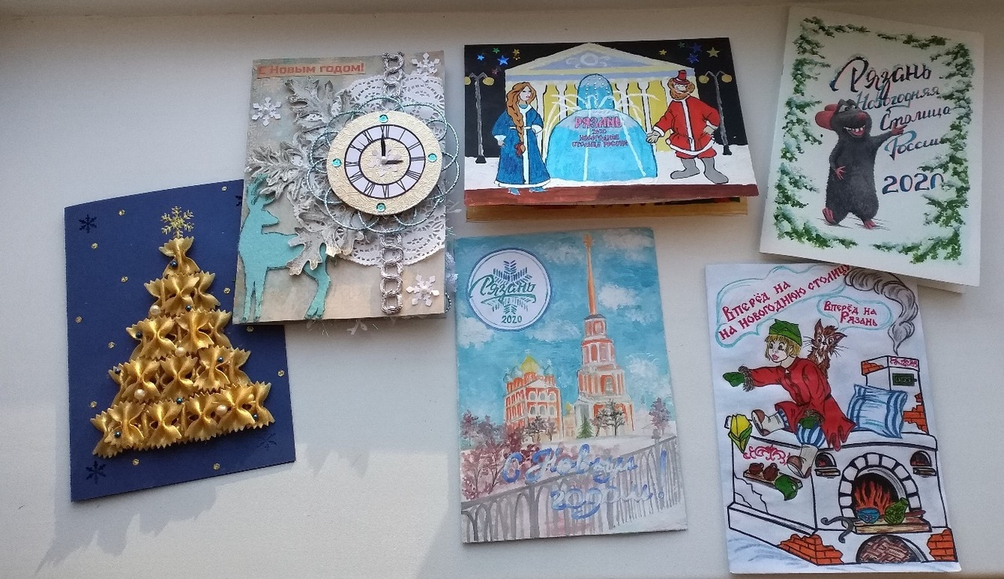
Работы участников творческого конкурса «Новогодняя открытка»

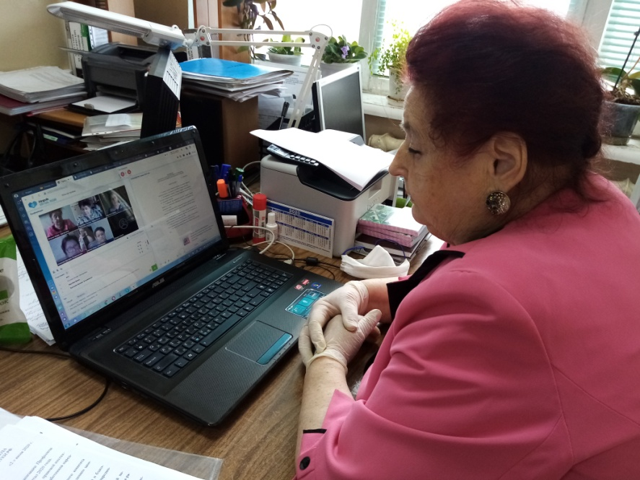
Участие председателя РК профсоюза в дистанционных семинарах Обкома профсоюза

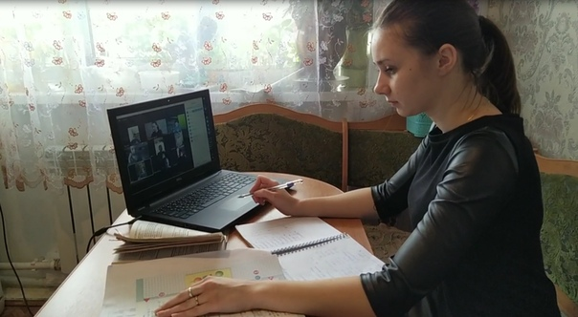
Молодой специалист - участник интерактивной Интернет-акции профсоюзов
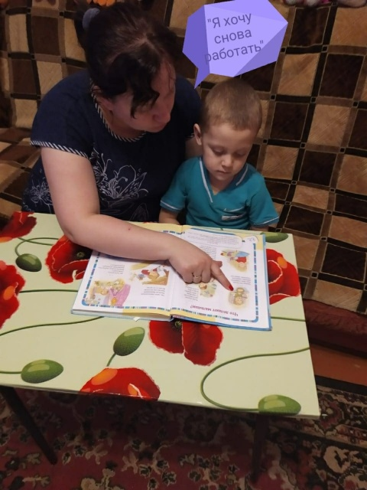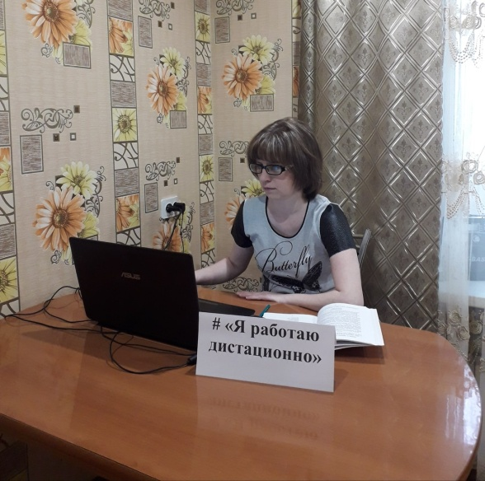

Участники интерактивной Интернет-акции профсоюзов.

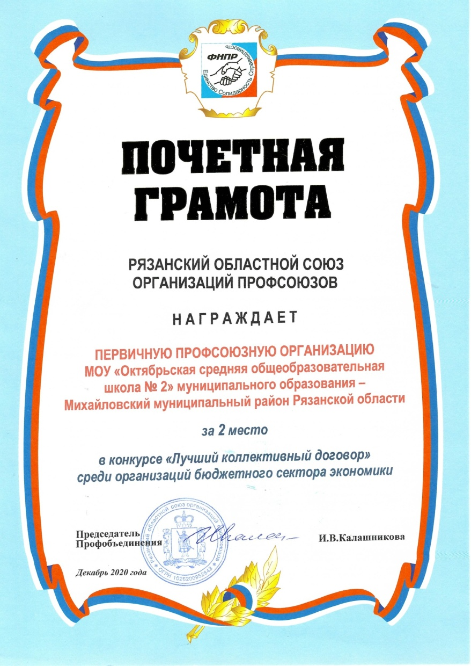

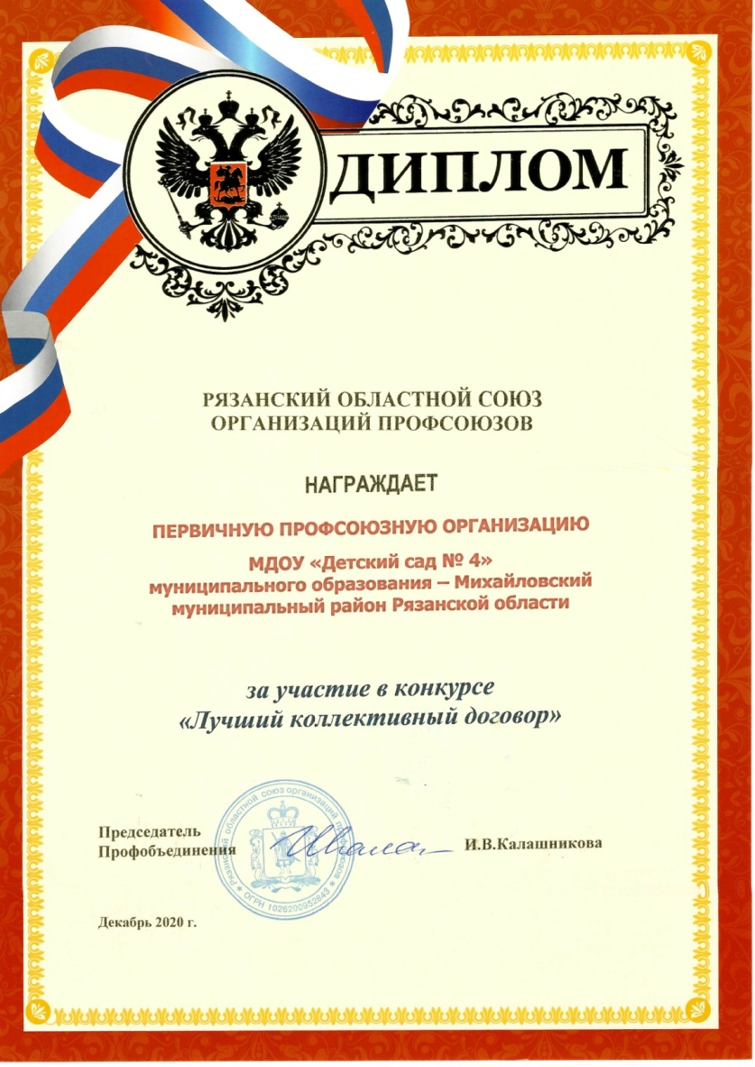

Участники регионального конкурса «Лучший коллективный договор»

О работе профсоюзных организаций в СМИ

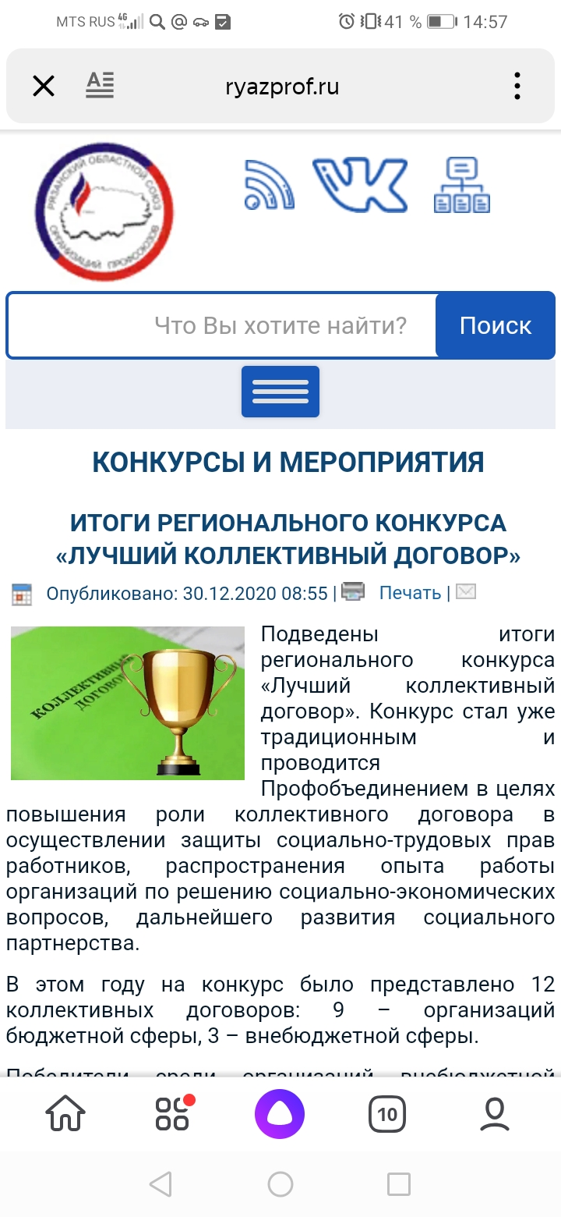

Информация об итогах конкурса с участием первичных профсоюзных организаций Михайловского района на сайте ОБЛСОВПРОФОФА

